Международный День матери
01.12.2014
30 ноября 2014 года, в последнее воскресенье ноября, традиционно отмечался праздник «День матери».
В этот день сотрудники Госавтоинспекции ЗАО поздравили всех мам и будущих мам с их праздником, напомнили им о том, насколько важно пристегиваться ремнями безопасности, о необходимости использования автокресла при перевозке детей в салоне автомобиля и о правилах поведения на дорогах во время прогулок с детской коляской.
Кроме этого, всем мамам с детьми были вручены подарки – светоотражающие фликеры и другие сувениры по тематике БДД.
Инспектор по пропаганде ОБ ДПС
Сураева Светлана
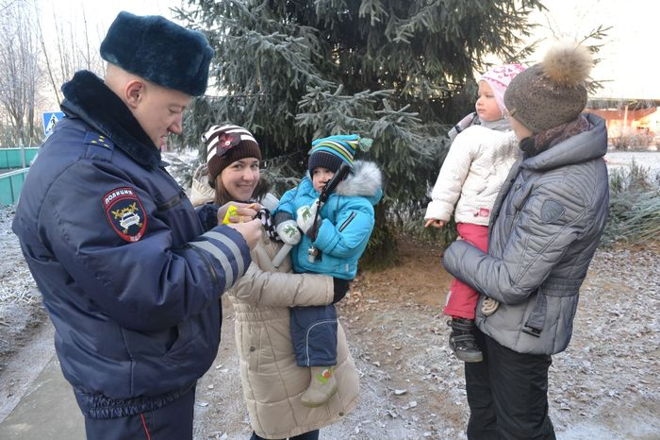
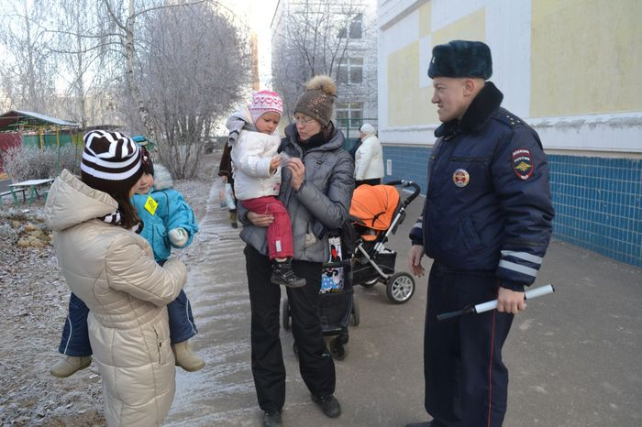

Адрес страницы: http://fili-davydkovo.mos.ru/presscenter/news/detail/1440419.html
Управа района Фили-Давыдково города Москвы

